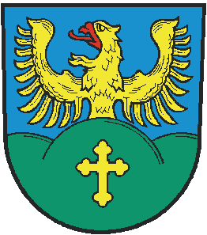

**Obec Nýdek**

**Zastupitelstvo obce Nýdek**

**-----------------------------------------------------------------------------------------------------------------**

**Obecně závazná vyhláška**

**obce Nýdek,**

**kterou se zrušují některé obecně závazné vyhlášky obce Nýdek**

Zastupitelstvo obce Nýdek se na svém zasedání dne 15.12.2022, usnesením č. 15 usneslo vydat na základě ustanovení § 84 odst. 2 písm. h) zákona č. 128/2000 Sb., o obcích (obecní zřízení), ve znění pozdějších předpisů, tuto obecně závaznou vyhlášku:

## Čl. 1

Zrušovací ustanovení

Zrušují se tyto obecně závazné vyhlášky:

1. Obecně závazná vyhláška č. 1/2020 o stanovení systému shromažďování, sběru, přepravy, třídění, využívání a odstraňování komunálních odpadů a nakládání se stavebním odpadem na území obce Nýdek ze dne 21.12.2022.
2. Obecně závazná vyhláška č. 1//2011 o ochraně veřejného pořádku ze dne 13.06.2011
3. Obecně závazná vyhláška č. 03/2010 Požární řád obce Nýdek ze dne 20.12.2010
4. Obecně závazná vyhláška č. 3/93 o čistotě na území obce Nýdek ze dne 17.11.1993.

Čl. 2

Účinnost

Tato obecně závazná vyhláška nabývá účinnosti dnem 01.01.2023.

*vlastní rukou vlastní rukou*

…………………………………….. …………………………………

Milan Suszka Marek Hota

místostarosta starosta